redhat linux忘记登陆密码之解决办法
redhat linux忘记登陆密码之解决办法
很简单的一个技巧，给大家介绍一下
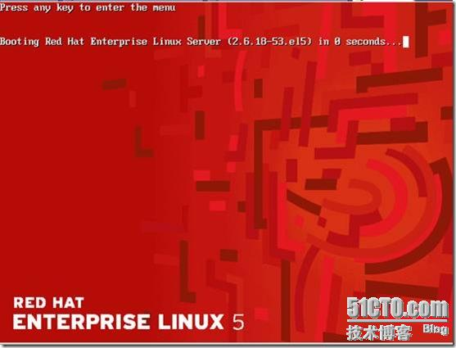
在这个界面 按任意键
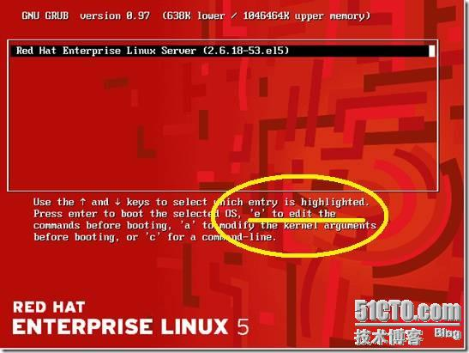
按 e键(编辑命令之前启动)
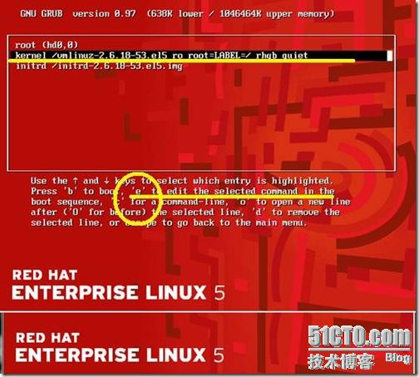
选择第二项 在按e键(修改选定的命令在启动)
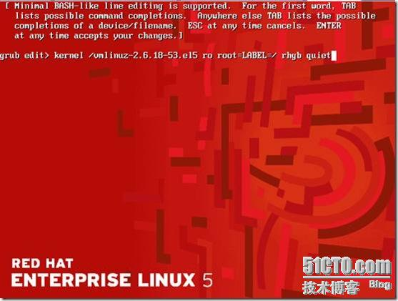
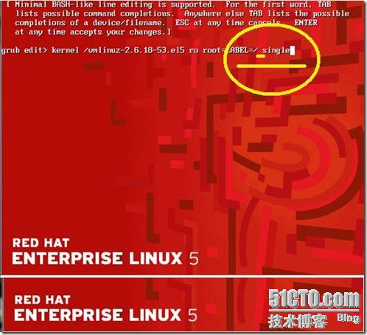
输入single (注意空格)进入单用户模式
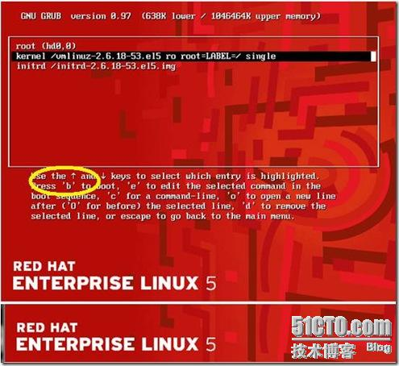
选择b 启动
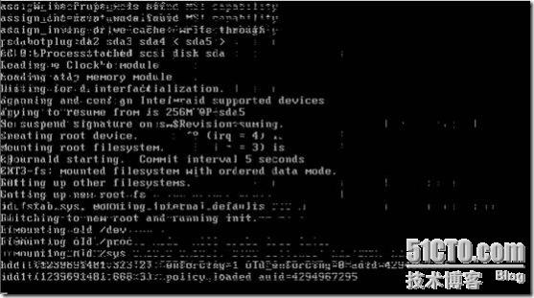
启动过程
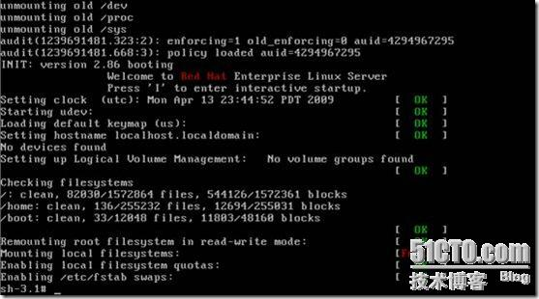
在这个界面下
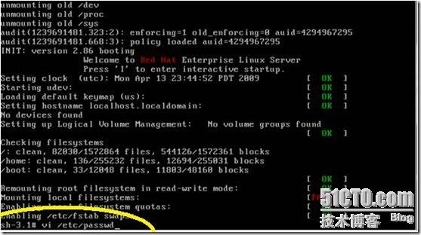
输入 vi /etc/passwd
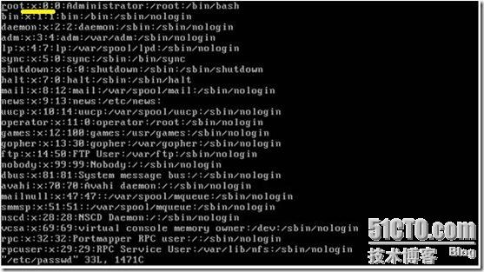
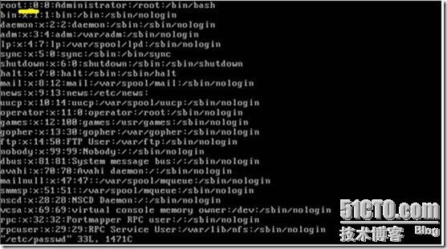光标移至x下面按delete 键 删除它
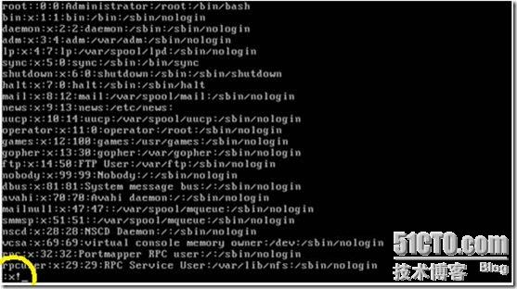
输入：x！
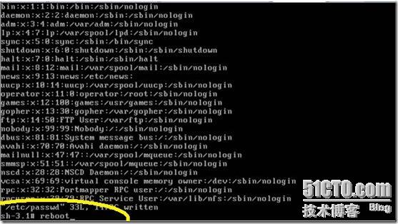
输入reboot重启
重启后你会发现 没让你输密码，破译成功
原理解释：
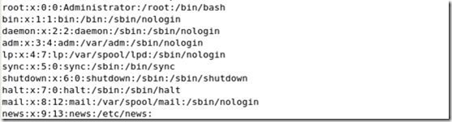
在 /etc/passwd 的文件里 保存着用户的信息文件 root:x:0:0:Administrator:/root:/bin/bash
在这一句中
root就是用户名，
x是密码标志，只是说明密码的存放位置，具体呢是放在/etc/passwd的 至于密码别想了 全 是密文保存，看不懂的
0 用户id号
0 组id号
administrator估计是我在装系统的时候，原来的名字没改（虚拟机默认用户名），是用户说 明的意思，
root 用户的家目录
/bin/bash 记录着用户登陆后所拥有的权限，即所拥有的shell
那么我们把密码标示删掉之后，自然就不会有问你密码的对话框了
当然
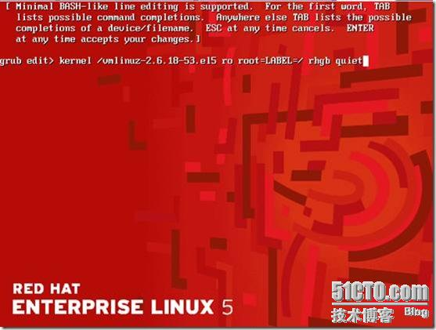
GRUB这个引导装载程序是可以设密码的
不过 设密码 我们可以光启 ，用安装光盘进入安全模式，在把密码清除
光启 是可以设BIOS密码的，
BIOS 密码是可以拆机箱 扣电池的
那这么说来 传说中的linux岂不是很不安全，通常所说的安全是基于网络的 ，意思是连接互联网后，对方通过网络途径入侵你的linux计算机是很困难的，这种破译的方法只是以防万一，在万一你忘记密码的时候使用的，至于物理安全，那就看你怎么保护了

